**Матрашило Зофия (Matryszyłowna Zofia)**

10 февраля 1799 г – крещение (НИАБ 136-13-894, лист 38, №7/1799-р (ориг)), (РГИА 823-2-18, лист 268,№7/1799-р (коп)).

**НИАБ 136-13-894:** Лист 38. **Метрическая запись №7/1799-р (ориг).**

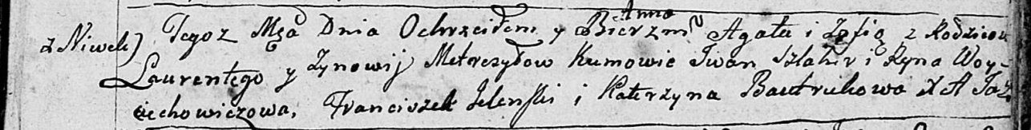

Дедиловичская Покровская церковь. 10 февраля 1799 года. Метрическая запись о крещении.

Metreszyłowna Agata Anna – дочь родителей с деревни Нивки.

Metreszyłowna Zofia – дочь родителей с деревни Нивки.

Metreszyło Łaurenty – отец.

Metreszyłowa Zynowija – мать.

Szlahir Jwan – кум, кретный отец Агаты Анны.

Woyciechowiczowa Ryna – кума, крестная мать Агаты Анны.

Elenski Franciszek – кум, крестный отец Зофии.

Bautrukowa Katerzyna – кума, крестная мать Зофии.

Jazgunowicz Antoni – ксёндз.

**РГИА 823-2-18:** Лист 268. **Метрическая запись №7/1799-р (коп).**

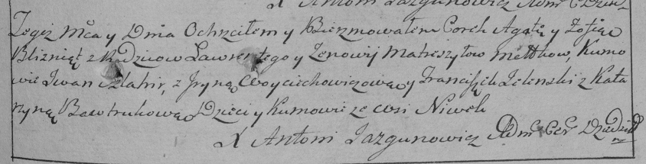

Дедиловичская Покровская церковь. 10 февраля 1799 года. Метрическая запись о крещении.

Matreszyłowna Agata – дочь родителей с деревни Нивки.

Matreszyłowna Zofia – дочь родителей с деревни Нивки.

Matreszyło Ławrenty – отец.

Matreszyłowa Zienowija – мать.

Szlachir Jwan – кум, с деревни Нивки.

Woyciechowiczowa Jryna – кума, с деревни Нивки.

Jelenski Franciszek – кум, с деревни Нивки.

Bautrukowa Katarzyna – кума, с деревни Нивки.

Jazgunowicz Antoni – ксёндз.